实现底部区域与文章列表区域的制作

一、实训目标
1、使用HTML与CSS完成底部区域的制作
2、使用HTML与CSS完成文章列表的制作
二、实训任务
1、实现底部区域的布局
2、实现文章列表的布局
三、实训重点
1、使用HTML创建页面结构
2、使用CSS设置页面样式
四、课时安排
3课时
五、实现思路步骤
1、在index.html页面编写底部区域的html结构
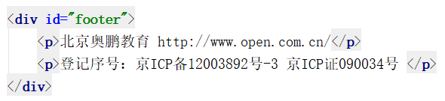
2、在index.css文件编写底部区域的css样式
3、在index.html页面编写文章列表的html结构
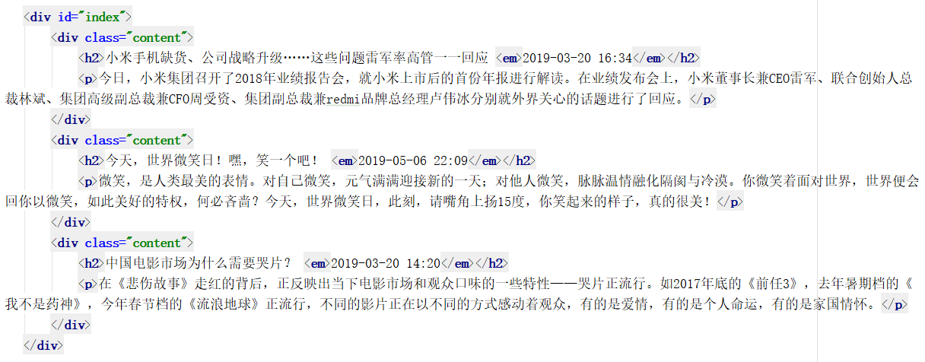

4、在index.css文件编写文章列表区域的css样式。

